Presseinformation

ProSweets: Produkt- und Formenkontrolle mit Machine Vision und Deep Learning

Wie vielfältig die Ansätze zur visuellen Inspektion in der Süßwarenindustrie sind, zeigt Bi-Ber auf der ProSweets. Der Berliner Bildverarbeitungsexperte demonstriert Prüfsysteme und informiert über einen neuen Ansatz zur Qualitätskontrolle mit Deep-Learning-Algorithmen.

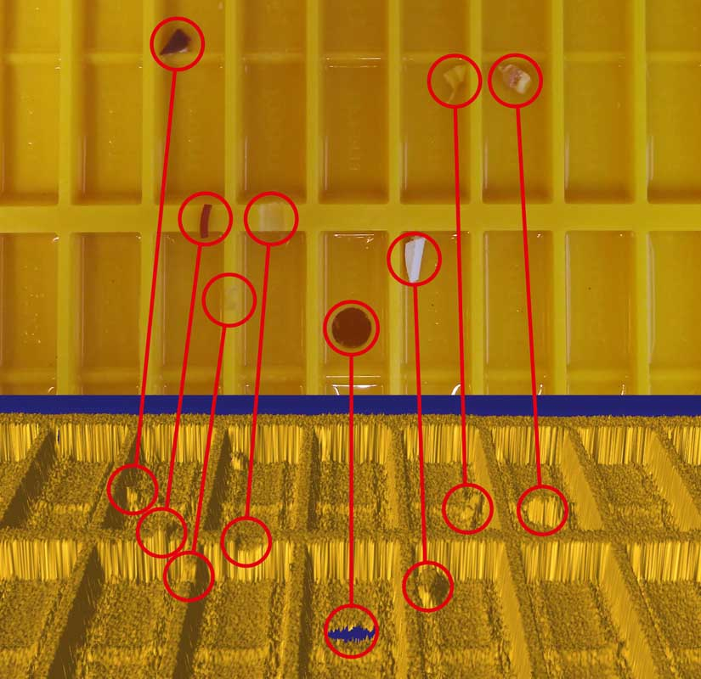
Bild: Das von Bi-Ber entwickelte Reflexsystem erkennt Defekte und Fremdkörper sehr genau (oben: Farbaufnahme mit Testobjekten, unten: 3D-Aufnahme)

Das Unternehmen hat in über zwei Jahrzehnten seit Gründung einen großen Schatz an Machine-Vision-Software für Formenkontrolle und Qualitätsprüfung aufgebaut und erstellt auf dieser Basis binnen kurzer Zeit spezialisierte Prüfsysteme. Neu ist nun die Auseinandersetzung mit den Fähigkeiten künstlicher Intelligenz (KI). Bi-Ber hat ein erstes Kundenprojekt auf KI-Basis umgesetzt und lädt Interessenten ein, das große Potenzial dieser Technologie für komplexe Prüfaufgaben zu diskutieren. Auch in Hinsicht auf den Hardware-Aufbau der Prüfsysteme bietet Bi-Ber vielfältige Lösungen. So werden Schokoladenformen mit 2D-Kameras und 3D-Lasersensoren auf Bruch und vollständige Entleerung überwacht. In seinen Kamerasystemen erreicht Bi-Ber große Überwachungsbreiten und besonders geringe Bauhöhen, sodass sich diese sogar für die Integration in Bestandsanlagen mit begrenztem Bauraum eignen. Das von Bi-Ber entwickelte 3D-Reflexsystem ermöglicht die vollständige Erfassung und Überprüfung von Schokoladenformen bis in tiefe Alveolen hinein. Es erkennt Verschmutzungen höchst zuverlässig und ist 2D-Systemen bei der Detektion von Formdefekten und Fremdkörpern überlegen. Produzenten und Anlagenbauer sind eingeladen, ihren speziellen Bedarf mit dem Standteam zu besprechen.
Bi-Ber auf der ProSweets
Köln, 2. – 5. Februar 2020
Halle 10.1, Stand F035

Bilder: | testobjekte_reflexsystem | Zeichen: | 1536
Dateiname: | 201912017_pm_prosweets | Datum: | 12.12.2019
Unternehmenshintergrund
Das 1997 gegründete Berliner Unternehmen Bi-Ber entwickelt und produziert Bildverarbeitungssysteme für die produktionsbegleitende Qualitätskontrolle. Das Leistungsspektrum umfasst die Konstruktion von Hardwarekomponenten, Vor-Ort-Montage, Inbetriebnahme und Justage von Systemen sowie das Erstellen applikationsspezifischer Softwarelösungen. Bi-Ber beschäftigt derzeit zehn Angestellte und mehrere freie Mitarbeiter. Zum Kundenkreis gehören neben OEMs und Anwendern aus der Süßwarenindustrie auch Unternehmen aus der Medizintechnikbranche und Druckindustrie sowie aus der Automobilzuliefer- und Elektronikindustrie.

Kontakt:  Bi-Ber GmbH & Co. Engineering KG  Ronald Krzywinski  An der Wuhlheide 232B  12459 Berlin  Tel.: 0 30 / 8 10 32 22 60  Fax: 0 30 / 8 10 32 22 61  E-Mail: info@bilderkennung.de  Internet: www.bilderkennung.de | gii die Presse-Agentur GmbH  Immanuelkirchstraße 12  10405 Berlin  Tel.: 0 30 / 53 89 65 -0  Fax: 0 30 / 53 89 65 -29  E-Mail: info@gii.de  Internet: www.gii.de

